Саз залы мерекеге сай безендірілген. Балалар әннің әуенімен залға кіреді.
Мақсаты: Ұлыстың ұлы күні наурыз мерекесін тойлау. Ұлттық салт-дәстүр, әдет-ғұрып жайында қарапайым түсінік беру. Ата-бабаларымыздың кейінгі ұрпаққа мирас еткен асыл мұрасын қадірлеп, қастерлеуге, қасиетін түсінуге баулу. Ұлттық дәстүрдің ерекшеліктерімен таныстыру. Қазақ халқының салт-дәстүрлерін балалардың бойына сіңіру. Балаларды ұлттық салт-дәстүрді, мұраларды танып-білуге, сыйлап, түсінуге үйрету. Балалардың ой-қиялының, шығармашылық белсенділігінің және бейнелі ойларының дамуына ықпал ету.

Жүргізуші: Тыңдаңыздар, тыңдаңыздар!
Босқа қарап тұрмаңыздар.
Наурыз тойы басталды.
Көргендер де армандар,
Көрмегендер де армандар,
Қызықтан тыс қалмаңдар!
Жүргізіуші: Армысыздар, ата-аналар, қонақтар! Бәріміздің асыға күткен Наурыз тойымыз да келіп жетті. Тойларыңыз құтты болсын! Бұл күні наурыздың 22-сі күн мен түн теңеседі,қыс өтіп,көктем жетіп,мал төлдеп,көк шығып , бар тіршілік жанданып айнала құлпыра түседі. Сондықтан наурыз күнін ежелден адамдар жаңа - жылдың басы деп, Ұлыстың ұлы күні деп жақсы тілекпен қарсы алған. Ендеше, жер әлемді жайнатып, әнші құстарды сайратып, Наурыз тойын тойлатып Ұлыстың ұлы күні келді, тойларыңыз құтты болсын !Олай болса, бүкіл тіршілік атаулыны жаңартып, жақсартқан Наурыз мерекесі құтты болсын!
Балалардың тақпақтары
У.Даяна: Наурыз келді еліме
Наурыз келді жеріме
Байлық, бақыт тілеймін
Б.Алдияр: Наурыз шаттық әніміз
Салтанатты сәніміз
Ән саламыз бәріміз
Би билейміз бәріміз
Айнара: Наурыз тойы әдемі
Әжем еске түсірді
Бізге арнап әдейі
Наурыз көже пісірді
Медина: Наурыз тойы тамаша
Наурыз тойы жаңаша
Табиғат та тамаша
Тамылжып тұр жараса
Хор «Қош келдің ,төрлет ,Наурызым!»
Ойын «Ханталапай»
Шарты: Ойынды бастар алдында «Талапай - ау, талапай»
Табылды ойын алақай деп айтады. Балалармен бірге қайталайды, қоржындағы асықтарды, отырған балаларға шашады. Балалар жарыса «Ханталапай» деп дауыстап, асықтарды таласып бөліп алады. Әр бала жинаған асықтарын санайды, хан асығы қолына түскен бала ойын жеңімпазы болады.

Ойын «Асық ату»
Асық ойының көбінесе бозбалалар ойнайды. Оны таза ауада алаңда, не үлкен бөлмелерде ойнауға болады. Ойнаушылардың санына шек қойылмайды. Ойынның мақсаты — асық ұту. Дәл ортасындағы сызыққа асықтарды тігеді. Ойнаушылар екінші белгіленген жерден бірінің артына бірі тұрып әркімнің өз кезектері бойынша, қолдарыңдағы сақаларымен ата бастайды.
Әуен ойналып,залға Ару көктем кіреді,музыка әуенімен
Ару көктем:- Мен Көктеммін өзіммен бірге аналар мерекесін және ұлыстың ұлы күні наурыз мерекелерін ала келдім. Мерекелеріңіз мерекеге ұлассын.
Көктем келді түрленіп,
Ояныңдар,гүлдерім!
Қызыл,жасыл,көк түске,
Боялындар,гүлдерім!
Асау желмен алысқан,
Құстар келді алыстан.
Іздеп жатыр сендерді,
«Гүл қайда?-деп,майысқан».
Өскен барлық жерлерің,
Жайнап тұрсын,гүлдерім.
Мерекеге айналсын,
Әрбір жаңа күндерің.
Жүргізуші: Көктемге арнап әнімізді шырқайық.
Көктем шығып кетеді.
Хор «Көктем келді»
Қорқынышты әуен ойналып,залға Қаражылан кіреді.
Қаражылан
Мына гүл көктемнің
Ақ гүлі ғой деп гүлді иіскеп билеп жүреді,
/Ортаға Тасбол шығады./
Тасбол:
Жетер!Доғар!
Тоқталсын бос әңгіме,
Сол орныңда тас бол!
Қаражылан қатып қалады.Тасбол барып,қолындағы гүлді алады/
Тасбол:
О,әсем көктемнің ақ гүлі,
Жұпар шашқан бақ гүлі,
Енді менікі боласын.
Сарғаясың,соласын./ Қаражыланға қарап/

Ал,енді ері деп,/Таяғымен түртіп кетеді/
Маған бері кел!./Қаражылан келеді/
Әсем көктемнің гүлдерің
Теріп әкеліп бер!.
/Қаражылан қолын кеудесіне қойып,иіліп тұрып қалды.Тасбол шығып кетеді/.
Қаражылан:Гүлдерді қалай теріп әкелемін?Олар маған ілеспейді ғой. Ааааа
Білдім,таптым! Мына шырмауықтарды шолпы деп оларға берейін. Біраз уақыт өткен соң бұл шырмауықтар гүлдерді қысып,ауа жеткізбей қояды.Сол кезде барып гүлдерді оңай теріп аламын.
Қаражылан: Әне, гүлдер келе жатыр.Кішкене тығыла тұрайын.
/Музыка әуенімен гүлдер шығып,би қимылдарын жасап жүреді./
Бір шеттен Қаражылан шығады.Қолдарында жасыл жіңішке лентадан жасалған әдемі шолпылар .
Қаражылан:Ару гүлдер, сендерге мынадай шолпы керек пе?
Гүлдер:Керек,керек!
Би: «Гүлдер биі»
Сол кезде ортаға Ару көктем шығады /
Ару көктем: Тасболдың қарақшысы мында неғып жүр?Көзіңді құрт. / Қолымен жасқайды. Қорқып қолымен бетін қорғаштап шығып кетеді./
Ару көктем:Менің ару қыздарыма не болған?Ой,мынау шырмауық қой,бұл бәле менің қыздарыма қайдан жабысқан? /Гүлдердің шашынан шырмауықтарды жинап алады.Гүлдер біртіндеп ояна бастайды/
Ару көктем:Ұмытпандар,
Мұның аты-шырмауық.
Жоласандар,
Қаласыңдар, шырмалып. /Тасбол шығады./
Тасбол:
О,Ару көктем, армысын,
Қашан келдің,бармысың?
Ару көктем:Жауыз Тасбол келдің бе?
Гүлден кілем өрдім де,
Жер әлемді жайнатып,
Сәнді еттім ,көрдін бе?
Тасбол:Көріп тұрмын,бірақ та,
Көп жүрдің ғой жырақта.
Ару көктем:Білесің ғой, келмеймін,
Қар жатқанда қыратта.
Тасбол: «Тас бол» деген жарлығым ,
Қатырады барлығын.
Қара тасқа дәл қазір ,

Айналады бар гүлің.
«Тааааасс ...........» / Гүлдер қорқып,Ару көктемнің артына тығылады .
«бол» деген сөзін айтқызбай Ару көктем таяғын ұстай алады/.
Ару көктем: Бұл жауыздың ызғарын,
Қайтарындар, қыздарым.
Ерітіндер шуақ боп,
Жүректегі мұздарын.
Балалардың тақпақтары
М.Даяна: Наурыз бұл мереке
Құтты болсын берек
Қыдыр ата келсін
Жақсы тілек әкелсін
Асия: Бата беріп атамыз
Бата беріп әжеміз
Тәтті болып жасаған
Көжеден дәм татамыз
Асқар: Қош келіпсің Наурыз!
Арман тойы халықтың
Қуанышы халықтың
Құтты болсын қадамын.
Нұраянат: Күттіріп келген жыл басы
Бізбен бірге жырлашы
Елімнің дастарханына
Береке, ырыс сыйлашы
Жасурбек: Ұлыс оң болсын
Ақ мол болсын
Қайда барсаң жол болсын
Ұлыс бақты болсын
Төрт түлік ақты болсын
Ұлыс береке берсін
Бәле-жала жерге енсін
Тасбол:Ерітіп мұз,қарын да,
Бар әлемді түлеттің,
Жылу құйып жаныма,
Жүрегіме гүл ектің.
Қуантайық қауымды
Күлімдеңдер ,күліндер.
Енді менің тауымды,
Жайқалтайық,жүріңдер.
/Барлық кейіпкерлер ортаға шығады. /

Тасбол:
Ару көктем,гүлдер,сендерге көп рахмет!Жүріндер ,Наурыз тойына барайық!-деп залды бір айналып шығып, ортаға Наурыз мерекесіне келеді.
/Қыдыр ата кіреді/
Жүргізуші: Ал,халайық, тұрмайық,
Әндетейік, шырқайық,
Думандатып би билеп,
Өнерден күмбез жасайық!
Хор «Құтты болсын Әз-Наурыз»
Айтыс/ Қасым мен Дильназ/
Жүргізуші: Батаменен ел көгерер, жаңбыр менен жер көгерер,- дегендей келген қонақтардан ,аталардан бата күтеміз.
Бата беріледі.
Қыдыр ата бата
Азамат боп ержетіңдер,
Ақылды болып ержетіңдер
Азамат болыңдар көрікті,
Ғұмырың болсын берікті
Азамат болыңдар ардақты
Мінездерің болсын салмақты
Өнерлі болыңдар жан – жақты
Осы айтқанның бәрі қабыл болып
Алла берсін сендерге зор бақты! Әумин

Жүргізуші:
Жаңғыртқан дәстүрімізді рахмет елім,
Тербетсін шаттық әні қазақ жерін
Той бастаған қадамын құтты болсын,
Дәстүрлі тамыр алып, өркен жайсын
Қош болыңыз, Наурызым ардақты
Халқым саған бар үмітін жалғапты!
Жылда осылай келе берсін жарасып!
Ұлыстың ұлы күні құтты болсын!
Наурыз береке – бірлік әкелсін!
Қош ,сау болыңыздар, халайық!
Көріскенше күніміз жарық болсын!
/Балалар күйдін әуенімен залдан шығып кетеді/.

.

ЖШС «Жас Батыр Атырау» балабақшасы

Ертеңгілік
Тақырыбы: «Наурыз келді, алақай!»
«Тұлпар» ересек тобы
16.03.2023
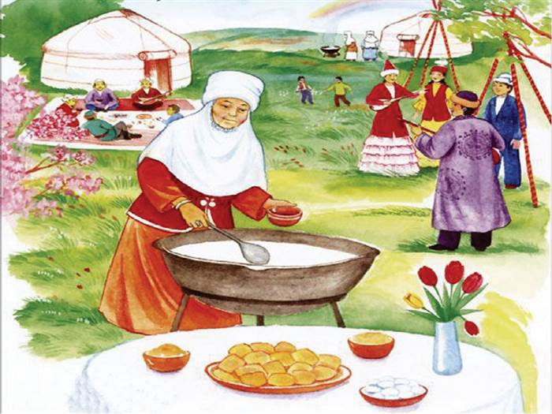

Тәрбиеші: Найманова Г.Х.

Атырау қаласы

Жүру барысы
1. Балалар кіреді
2. Жүргізуші
3. Ән: Қош келдің, төрлет, Наурызым!
4. Балалар тақпақтары
5. Слайд/салт-дәстүр/ ұлттық ойындар/
6. Ойын: «Ханталапай»
7. Ойын: «Асық ату»
8. Ару көктем кіреді
9. Ән: «Көктем келді»
10. Көктем шығып кетеді
11. Қаражылан кіреді
12. Тасбол кіреді
13. Би: «Гүлдер»
14. Ару көктем шығады
15. Ару көктем мен Тасбол сөйлейді
16. Балалар тақпақтары
17. Тасбол мен Ару көктем залды айналып Наурыз мерекесіне келеді
18. Қыдыр ата кіреді
19. Жүргізуші
20. Ән: «Құтты болсын Әз-Наурыз!»
21. Айтыс?
22. Қыдыр ата бата береді
23. Қоштасу

Балалар тақпақтары

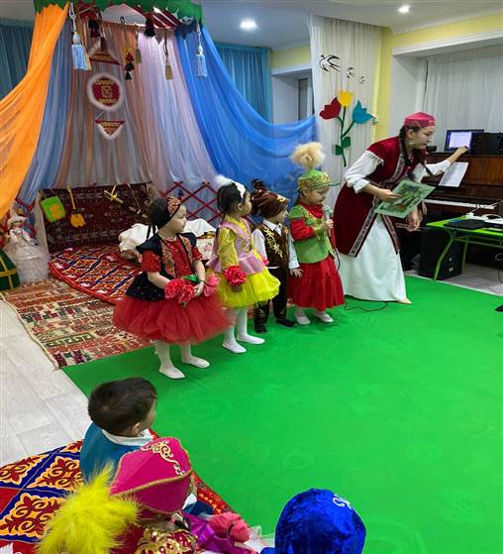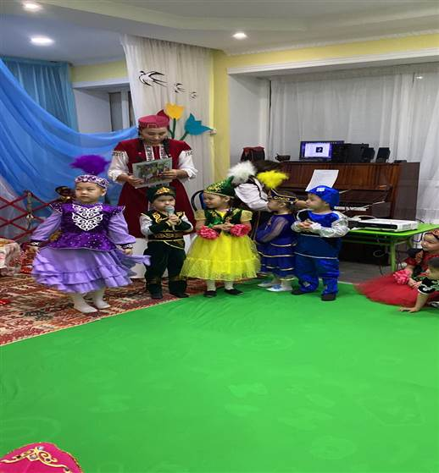

Слайд/салт-дәстүр/ ұлттық ойындар/

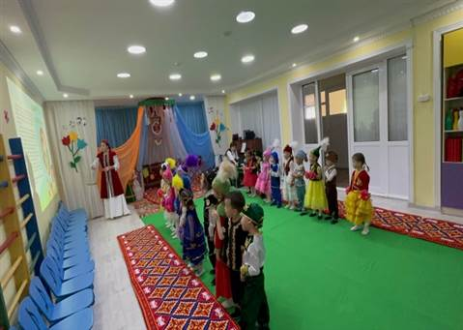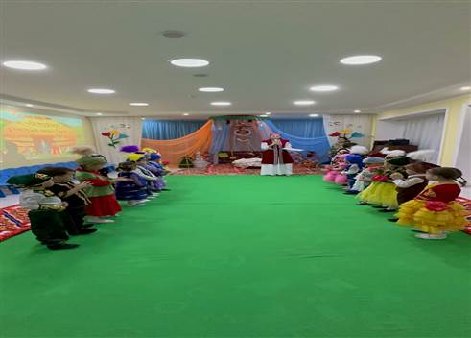

Ойын: «Ханталапай»

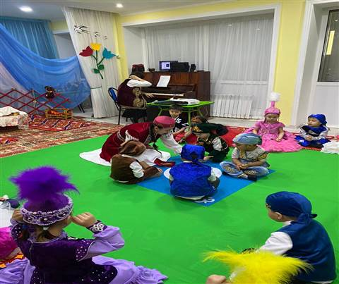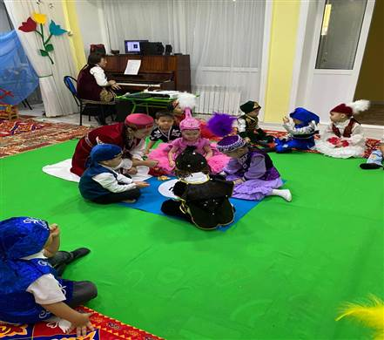

Қаражылан мен Тасбол кіреді

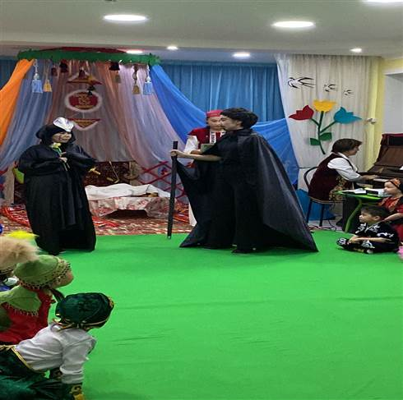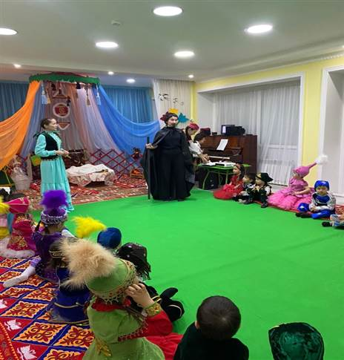

Би: «Гүлдер»

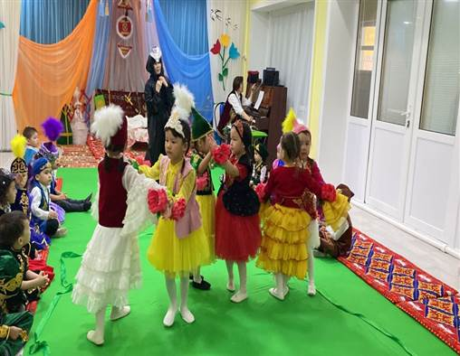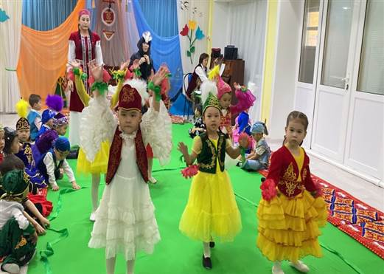

Қыдыр ата

